在线教务系统需求说明书

项目成员： 吕楚凡，王郑毅，周杰，张博，田盛源

2017年10月9日

1. 引言

1.1 目的

本次软件开发目的为开发出一个功能实用、有效的在线教务系统，能够提供教师与学生方便日常工作的平台。

软件需求说明书的编制是为了使用户和软件开发者对该软件的初始规定有一个共同的理解，使之成为整个开发工作的基础。

1.2 背景

二十世纪是信息大爆炸的时代,网络的发展更是给信息的传输带来了极大的方便网站作为网络中极其重要的一员,她为个人,单位,政府部门的信息流通起到了非常大的作用.

1.3 定义

Tomcat：一种服务软件

JEE：一种技术标准，在此特指JEE技术

设计模式：设计经验的总结

1.4 参考资料

Tomcat 技术资料：<http://tomcat.apache.org/>

JEE 技术资料：<http://www.oracle.com/technetwork/java/javaee/overview/index.html>

2. 任务概述

2.1 目标

通过本软件，学生可以管理，查询自己的课程与个人信息、教师可以管理课程与学生成绩。

2.2 用户特点

本系统的面向客户为青岛大学的所有教师和学生。

2.3 约束

本项目由教师带领完成，所有学生需要按时完成，教师会定期检查项目进度。

3. 需求规定

3.1 功能规定

3.1.1 学生端功能规定

1) 查询成绩：学生可以查询自己上的课程最终所得到的成绩。

2) 个人信息维护：能够对学生自己的个人信息进行查看与维护。

3) 选课：学生能够在线选择学习课程。

4) 查看课表：学生能够查看所有课程的上课时间与地点。

5) 查看教师信息：学生能够查看所有教师的课程信息。

6) 查看通知：学生能够收到并查看由任课老师发来的通知。

3.1.2 教师端功能规定

1) 录入成绩：教师能够录入学生的课程成绩。

2) 课程维护：教师能够进行课程的增删改查操作。

3) 查看课表：教师能够查看所有课程的上课时间与地点。

4) 个人信息维护：能够对教师自己的个人信息进行查看与维护。

5) 发送通知：能够给自己课程的所有学生发送通知。

3.2 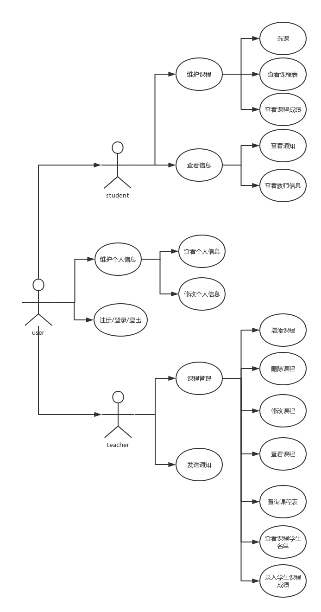系统用例图

3.3 性能规定

能够保证系统正常运行。

3.4 故障处理要求

能够实现友好的故障处理页面，不允许异常界面的出现。

4. 运行环境规定

4.1 设备

教师机的硬件设备

CPU: 2.6GHZ

内存: 4GB

网络: 100Mb

4.2 支持软件

Windows操作系统

Tomcat服务

4.3 接口

无外部接口。

4.4 控制

维护人员远程控制系统的更新和维护。